Test version A
Unité 1 – Vive la rentrée!
École: ___________________________________________________________________________________
Élève: ___________________________________________________________________________________
Classe: _________ N.º: ________ Date: ____– ____ – ____ Score: ___________
Signature des parents: ____________________________ Enseignant(e): _____________________________

TEST ORAL

Compréhension orale
Piste 38
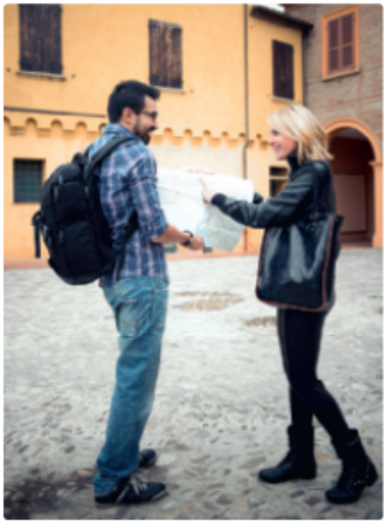
1
Écoute deux fois le dialogue et réponds
aux questions.

1.1. Vrai (V) ou faux (F)?
 | Vrai | Faux
a. La femme est portugaise.
b. L'homme est français.
c. Ils sont à l'aéroport.

1.2. La femme parle le portugais et…
l'italien l'allemand
l'espagnol le chinois

1.3. Ils vont voyager à…
Avajan Aventignan
Avignon Avançon

1.4. À quelle heure part le train?

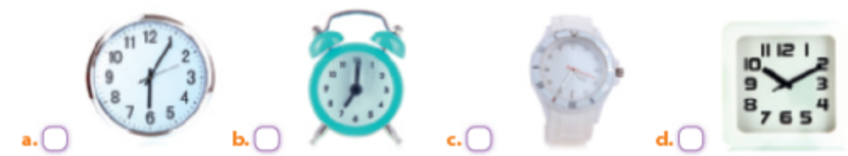
Piste 38
Réécoute le dialogue et coche ce que tu entends.
2

Excusez-moi. C’est combien? C’est formidable!
S’il vous plaît. Oh la vache! Ah bon?
C’est incroyable! On y va?
Unité 1 – Vive la rentrée!
Test version A
École: ___________________________________________________________________________________
Élève: ___________________________________________________________________________________
Classe: _________ N.º: ________ Date: ____– ____ – ____ Score: ___________
Signature des parents: ____________________________ Enseignant(e): _____________________________

TEST ÉCRIT

Vocabulaire

Écris dix mots ou expressions liés à la rentrée scolaire, comme dans l’exemple.
1

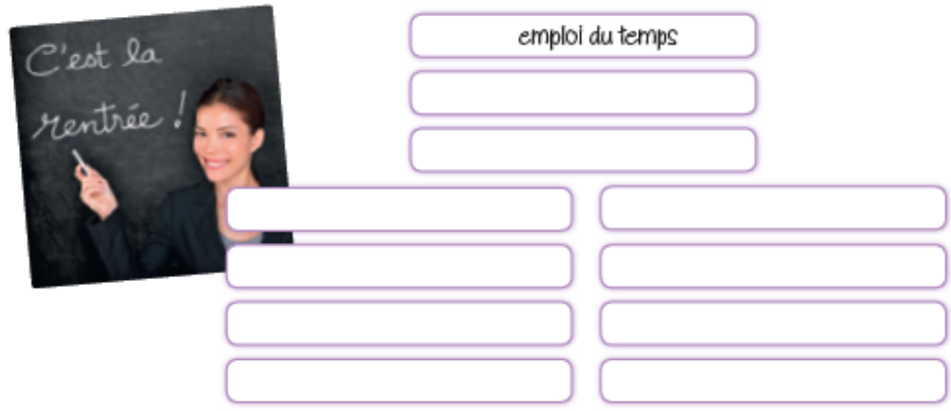

Trouve le bon synonyme de chaque expression soulignée.
2

a. Un stéréotype ou cliché est une…
idée toute faite. idée intéressante. idée sans intérêt.

b. Il y a beaucoup de clichés sur les Français.
prétextes préjugés idées

c. Un cliché est, par exemple, quand on dit que les Français puent.
sentent bon. se sentent mal. sentent mauvais.

d. Les clichés font ressortir davantage les défauts que les qualités.
font disparaître mettent en évidence dissimulent

e. On ne doit juger personne sur son apparence, parce que, comme dit le proverbe,…
l’habit ne fait pas le moine.
l’habit fait le moine.
l’habit appartient au moine.

Unité 1 – Test version A
Compréhension écrite

1
Lis le texte ci-dessous et réponds au questionnaire suivant.

Un rite très, très français:
la sacro-sainte rentrée
En France, le mois de septembre, c’est le mois de la rentrée…
Comment décrire la frénésie qui s’empare de toute la France?
Les Français rentrent tous ensemble, car, en France, les écoles
sont toutes fermées pendant deux mois complets: juillet et août.
5

10

15

20

Ça s’appelle d’ailleurs «les grandes vacances».
Les Français adorent passer tous ensemble leurs vacances sur des plages bondées¹, dans des campings surchargés1 ou sur des chemins de grande randonnée². Pendant ce temps, la capitale, Paris, est abandonnée aux touristes étrangers. La France des villes, surtout dans la moitié nord du pays, affiche "fermé". En France, beaucoup d’entreprises et d'administrations ferment tout simplement au mois d’août. Mais le 31 août, c’est fini. Il faut rentrer.
Premier rituel de la rentrée, les énormes embouteillages³ sur les routes du retour: ce sont les embouteillages de la rentrée. Les enfants se préparent à retourner à l’école: c’est la rentrée des classes. Naturellement, ils doivent renouveler leur cartable, leur trousse et leur garde-robe: ce sont les inévitables courses de la rentrée pour lesquelles les commerçants proposent toutes sortes de "promotion de rentrée".
Mais il n’y a pas que les écoliers qui rentrent: le gouvernement fait aussi sa rentrée, les politiciens font leur rentrée politique, les syndicats promettent une rentrée sociale assez chaude, les chaînes de télévision présentent leurs programmes de rentrée, les magazines de mode présentent les tendances de la rentrée et les maisons d’édition sortent les romans de la rentrée littéraire.
Ainsi quand un Français vous dit: «Ah ça, ce sera pour la rentrée!» n’allez pas croire qu’il pense à la nouvelle année, au premier janvier, non, il parle de cette autre année qui démarre⁴ le 1er septembre.
Natalia, C'est la rentrée! blog.educastur.es (adapté).
1. bondées/surchargés – plein(e)s de monde; 2. randonnée – parcours, excursion;
3. embouteillages – grande affluence de véhicules obstruant les routes; 4. démarrer – commencer.

1.1. Relis le texte et complète les phrases en écrivant le bon numéro dans la case.
a. Le mois de la rentrée a lieu…
1. entre septembre et octobre. 2. en septembre. 3. en juillet et en août.

b. En France, les grandes vacances durent deux mois…
1. pour tout le monde 2. pour les parents et leurs enfants. 3. pour les élèves.

c. Au mois d’août, beaucoup d’entreprises et de services…
1. sont ouverts aux élèves. 2. ne sont pas ouverts aux élèves. 3. ferment leurs portes.

d. Quand un Français prononce le mot ‘rentrée’, il pense aux activités qui…
1. commencent au début de l’année suivante.
2. commencent à partir du 1er septembre. 3. finissent le 1er septembre.

1.2. Relis le texte (ll. 5-9) et coche dans la colonne B les affirmations vraies.
Colonne A | Colonne B
Pendant les  vacances, … | les Français préfèrent les vacances en famille.  les parisiens reçoivent les touristes de façon chaleureuse.  les Français fréquentent des plages et des campings très calmes.  ils abandonnent les grands centres urbains pour éviter les touristes.  la randonnée est l’activité préférée des Français.

1.3. Cherche dans le texte (ll. 10-18) l’expression qui illustre chacune de ces images.
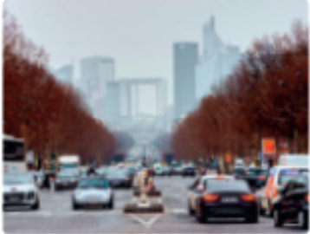
c. _____________________
_____________________


a. _____________________
_____________________

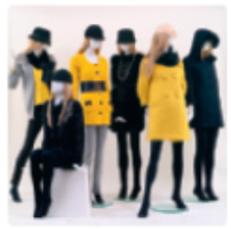
b. _____________________
_____________________

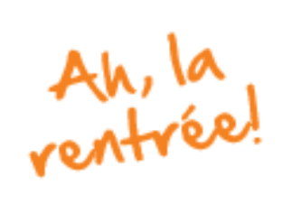


h. _____________________
_____________________


g. _____________________
_____________________


d. _____________________
_____________________


e. _____________________
_____________________

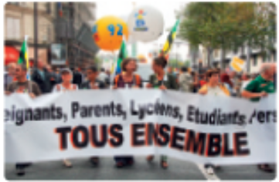
f. _____________________
_____________________

Grammaire
1
Récris la phrase "On dit que le Français moyen est intelligent, cultivé et très actif"…
a. au féminin: On dit qu'une Française ___________________________
b. au pluriel: On dit que les Français ___________________________

2
Complète le texte au présent de l'indicatif.
"Demain, c'__________ (1. être) la rentrée, alors il __________
(2. falloir) se coucher de bonne heure" – se __________ (3. dire) le
professeur, M. Durand. Avant de se coucher, il __________ (4. finir)
la soirée en révisant mentalement la journée du lendemain.
Le matin, le réveil __________ (5. sonner) à six heures trente.
Il __________ (6. se lever), il __________ (7. se doucher),
il __________ (8. prendre) son petit déjeuner et il s'en __________
(9. aller) à l'école. Il __________ (10. faire) vingt minutes à pied pour y arriver.
3
Complète les phrases au passé composé ou à l'imparfait.
a. Michel __________ (1. avoir) 12 ans quand il __________ (2. voyager) pour la première fois
à l'étranger. Il __________ (3. être) très jeune, n'est-ce pas?
b. Je __________ (4. parler) au téléphone quand Marc et Sophie __________ (5. sonner) à la porte.

Expression écrite
1

C’est parti pour une nouvelle année scolaire! Es-tu motivé pour la rentrée? Dis-le-nous en
70-90 mots en tenant compte des aspects suivants:
– quels sentiments tu éprouves
– ce que tu fais pour bien commencer l’année scolaire
– tes routines (horaires et habitudes)
– tes projets
_______________________________________________________________________________
_______________________________________________________________________________
_______________________________________________________________________________
_______________________________________________________________________________
_______________________________________________________________________________
_______________________________________________________________________________

COTAÇÃO

COMPETÊNCIAS | ESTRUTURA | COTAÇÃO
COMPREENSÃO ORAL  20% | 1.1. exercício de V / F  1.2.  1.3. exercícios de escolha múltipla  1.4.  2. exercício de discriminação auditiva | 3 x 2 = 6  1 x 2 =2  1 x 2=2  1 x 2=2  4 x 2 = 8
VOCABULÁRIO  20% | 1. exercício de vocabulário  2. exercício de sinonímia | 10 x 1 = 10  5 x 2 = 10
COMPREENSÃO ESCRITA  20% | 1.1. escolha múltipla  1.2. seleção de informação  1.3. legendagem de imagens | 4 x 2 = 8  2 x 2 = 4  8 x 1 = 8
GRAMÁTICA  20% | 1. exercício de transformação de frase  a. feminino dos adjetivos  b. plural dos adjetivos  2. exercício lacunar (presente do indicativo)  3. exercício lacunar (passé composé / imperfeito do indicativo) | 2 x 5 = 10  10 x 0,5 = 5  5 x 1 = 5
EXPRESSÃO ESCRITA  20% | 1. escrever um texto (70-90 palavras): Les routines de la rentrée. | 20
 |  | Total = 100

TRANSCRIÇÃO DOS TEXTOS
DE COMPREENSÃO ORAL
– Excusez-moi, est-ce que le train est déjà parti?
– Je ne sais pas, vous allez où?
– À Avignon.
– Non, il arrive dans dix minutes, à 10h10.
– On peut dire que c'est mon jour de chance! Et vous, vous partez pour Avignon aussi?
– Oui. Vous êtes italienne?
– Non, je suis portugaise. Et vous?
– Je suis hollandais.
– Ah bon? Je croyais que vous étiez français.
– Non, mais j'habite à Avignon depuis trois ans. Vous y allez pour le Festival d'Avignon?
– Oui, et aussi pour apprendre le français.
– Mais vous parlez déjà très bien le français!
– Merci, je suis guide touristique. Alors je parle portugais, français, anglais et espagnol.
– C'est formidable! Ah voilà le train…
– Super, on y va, alors?

SOLUÇÕES

COMPRÉHENSION ORALE
1.1. a. V; b. F; c. F.
1.2. l'espagnol
1.3. Avignon
1.4. d.
2. Excusez-moi. C’est formidable!
Ah bon? On y va?

VOCABULAIRE
1. Réponse libre.
2. a. idée toute faite; b. préjugés; c. sentent mauvais;
d. mettent en évidence; e. l’habit ne fait pas le moine.

COMPRÉHENSION ÉCRITE
1.1. a. 2; b. 3; c. 3; d. 2.
1.2. Pendant les vacances, …
– ils abandonnent les grands centres urbains pour éviter les touristes.
– les Français préfèrent les vacances en famille.
1.3. a. “la rentrée littéraire”
b. “les tendances de la rentrée”
c. “les embouteillages de la rentrée”
d. “rentrée politique”
e. “la rentrée des classes”
f. “une rentrée sociale”
g. “programmes de rentrée”
h. “courses de la rentrée”

GRAMMAIRE
1. a. On dit qu’une Française moyenne est intelligente, cultivée et très active.
b. On dit que les Français moyens sont intelligents, cultivés et très actifs.
2. 1. est; 2. faut; 3. dit; 4. finit; 5. sonne; 6. se lève; 7. se douche; 8. prend; 9. va; 10. fait.
3. a. avait, a voyagé; était; b. parlais, ont sonné.

EXPRESSION ÉCRITE
Coerência e coesão – 7 pontos
Correção morfossintática – 7 pontos
Pertinência do conteúdo – 3 pontos
Erros ortográficos – 3 pontos

